说 明 书 摘 要

本发明提供了一种拥车状态识别方法及一种拥车状态识别装置，该方法包括：对预存的用户行为数据进行分析处理，以生成模型特征向量；基于模型特征向量训练拥车状态识别模型；将用户待识别数据输入拥车状态识别模型，根据拥车状态识别模型输出结果确定用户所属拥车状态。本发明可以在分析海量用户行为数据的基础上训练可以用于判断用户所属拥车状态的拥车状态识别模型，所有用户行为数据都被作为参考因素加入训练拥车状态识别模型的过程中，因此通过拥车状态识别模型确定的用户拥车状态准确性大大提高。另外，机器学习的方式省时且高效。

摘 要 附 图

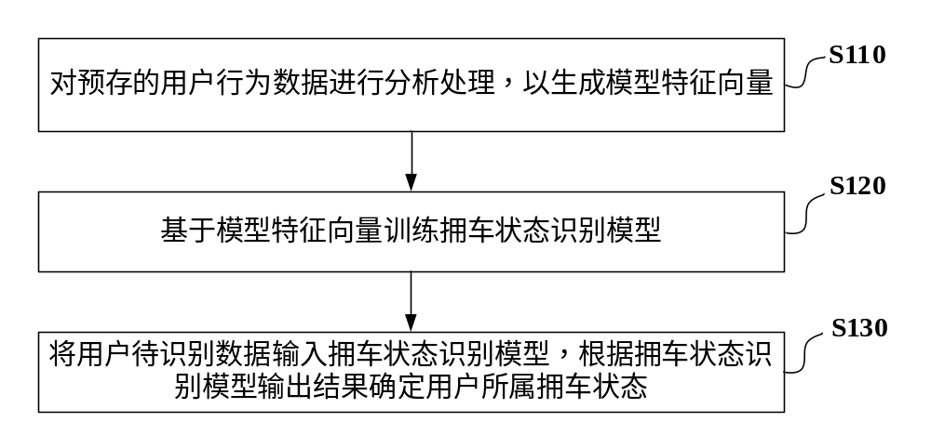

权 利 要 求 书

1. 一种拥车状态识别方法，其特征在于，包括：
对预存的用户行为数据进行分析处理，以生成模型特征向量；
基于所述模型特征向量训练拥车状态识别模型；
将用户待识别数据输入所述拥车状态识别模型，根据拥车状态识别模型输出结果确定用户所属拥车状态。
2.根据权利要求1所述的一种拥车状态识别方法，其特征在于，所述用户行为数据包括以下任一项或多项：
用户输入数据；
网页历史访问数据。
3. 根据权利要求1-2任一项所述的一种拥车状态识别方法，其特征在于，对预存的用户行为数据进行分析处理，以生成模型特征向量，包括：
对预存的用户行为数据进行分类操作，以确定所述用户行为数据的归属分类类别；
根据预设过滤规则对所述分类类别进行筛选合并操作，以删除冗余分类类别及合并相关的分类类别；
基于筛选合并后的分类类别对应的用户行为数据，生成模型特征向量。
4. 根据权利要求3所述的一种拥车状态识别方法，其特征在于，基于筛选合并后的分类类别对应的用户行为数据，生成模型特征向量，包括：
按照预定计算规则对各个筛选合并后的分类类别进行重要度和区分度的计算，以确定各个筛选合并后的分类类别的重要度和区分度；
提取重要度大于第一设定阈值且区分度大于第二设定阈值的分类类别对应的用户行为数据，并生成相应的模型特征向量。
5. 根据权利要求1所述的一种拥车状态识别方法，其特征在于，基于所述模型特征向量训练拥车状态识别模型，包括：
基于所述模型特征向量通过GBDT算法训练所述拥车状态识别模型。
6. 根据权利要求1所述的一种拥车状态识别方法，其特征在于，将用户待识别数据输入所述拥车状态识别模型，包括：
基于用户待识别数据生成相应的拥车待识别特征向量，并将所述拥车待识别特征向量输入所述拥车状态识别模型。
7. 根据权利要求1-6任一项所述的一种拥车状态识别方法，其特征在于，当确定用户所属拥车状态为未拥车状态，所述方法还包括：
将所述用户待识别数据输入预先训练的购车阶段识别模型，根据购车阶段识别模型输出结果确定用户所属购车阶段。
8. 根据权利要求7所述的一种拥车状态识别方法，其特征在于，所述预先训练的购车阶段识别模型基于以下方法得到：
基于所述模型特征向量训练购车阶段识别模型。
9. 根据权利要求8所述的一种拥车状态识别方法，其特征在于，基于所述模型特征向量训练购车阶段识别模型，包括：
依据用户行为数据的预设标签从所有模型特征向量中提取与未拥车标签相应的模型特征向量，并将与未拥车标签相应的模型特征向量作为购车特征向量。
10. 根据权利要求9所述的一种拥车状态识别方法，其特征在于，基于所述模型特征向量训练购车阶段识别模型，包括：
基于所述购车特征向量通过k-means算法训练所述购车阶段识别模型。
11. 根据权利要求7-10任一项所述的一种拥车状态识别方法，其特征在于，所述用户所属购车阶段包括以下任一项或多项：
兴趣阶段；
意向阶段；
购买阶段。
12. 一种拥车状态识别装置，其特征在于，包括：
生成模块，用于对预存的用户行为数据进行分析处理，以生成模型特征向量；
训练模块，用于基于所述模型特征向量训练拥车状态识别模型；
第一确定模块，用于将用户待识别数据输入所述拥车状态识别模型，根据拥车状态识别模型输出结果确定用户所属拥车状态。
13.根据权利要求12所述的装置，其特征在于，所述用户行为数据包括以下任一项或多项：
用户输入数据；
网页历史访问数据。
14. 根据权利要求12-13任一项所述的装置，其特征在于，所述生成模块包括：
数据分类单元，用于对预存的用户行为数据进行分类操作，以确定所述用户行为数据的归属分类类别；
筛选合并单元，用于根据预设过滤规则对所述分类类别进行筛选合并操作，以删除冗余分类类别及合并相关的分类类别；
向量生成单元，用于基于筛选合并后的分类类别对应的用户行为数据，生成模型特征向量。
15. 根据权利要求14所述的装置，其特征在于，所述向量生成单元包括：
计算子单元，用于按照预定计算规则对各个筛选合并后的分类类别进行重要度和区分度的计算，以确定各个筛选合并后的分类类别的重要度和区分度；
向量生成子单元，用于提取重要度大于第一设定阈值且区分度大于第二设定阈值的分类类别对应的用户行为数据，并生成相应的模型特征向量。
16. 根据权利要求12所述的装置，其特征在于，所述训练模块具体用于：基于所述模型特征向量通过GBDT算法训练所述拥车状态识别模型。
17. 根据权利要求12所述的装置，其特征在于，所述第一确定模块具体用于：基于用户待识别数据生成相应的拥车待识别特征向量，并将所述拥车待识别特征向量输入所述拥车状态识别模型。
18. 根据权利要求12-17任一项所述的装置，其特征在于，当所述第一确定模块确定用户所属拥车状态为未拥车状态，所述装置还包括：
第二确定模块，用于将所述用户待识别数据输入预先训练的购车阶段识别模型，根据购车阶段识别模型输出结果确定用户所属购车阶段。
19. 根据权利要求18所述的装置，其特征在于，第二确定模块中所述的预先训练的购车阶段识别模型基于以下方法得到：
基于所述模型特征向量训练购车阶段识别模型。
20. 根据权利要求19所述的装置，其特征在于，基于所述模型特征向量训练购车阶段识别模型，包括：
依据用户行为数据的预设标签从所有模型特征向量中提取与未拥车标签相应的模型特征向量，并将与未拥车标签相应的模型特征向量作为购车特征向量。
21. 根据权利要求20所述的装置，其特征在于，基于所述模型特征向量训练购车阶段识别模型，包括：
基于所述购车特征向量通过k-means算法训练所述购车阶段识别模型。
22. 根据权利要求18-21任一项所述的装置，其特征在于，所述用户所属购车阶段包括以下任一项或多项：
兴趣阶段；
意向阶段；
购买阶段。

说 明 书

拥车状态识别方法及装置

技术领域
本发明涉及互联网技术领域，具体而言，本发明涉及一种拥车状态识别方法及一种拥车状态识别装置。

背景技术
目前用户行为数据非常庞大，并且这些数据仍以每天上亿条的速度持增加状态。为了实现精细化的运营目标并提高运营效率，需要根据用户的行为特性，针对用户拥车状态或用户购车阶段进行识别确定。
在现有技术中，基于海量的数据分析确定车辆拥有情况或者用户购车过程中的具体阶段信息主要根据人为主观设定的规则进行用户拥车状态或者用户购车状态的判断。上述方法存在的问题有三个：首先，人为主观设定的规则不具有客观性且具有片面性；其次，人为主观设定的规则时，能够考虑影响判断用户拥车状态或者用户购车阶段的因素较为浅显，缺乏发现潜在的对影响判断用户拥车状态或者用户购车阶段重要因素的能力，从而导致确定的用户拥车状态或用户购车阶段与实际不符，准确性较低；最后，人为主观设定规则需要耗费较高的人力及时间成本，导致确定过程效率较低。
因此，有效地通过客观的分析判断来确定用户拥车状态或用户购车阶段是亟待解决的问题。

发明内容
为克服上述技术问题或者至少部分地解决上述技术问题，特提出以下技术方案：
本发明的一个实施例提出了一种拥车状态识别方法，包括：
对预存的用户行为数据进行分析处理，以生成模型特征向量；
基于所述模型特征向量训练拥车状态识别模型；
将用户待识别数据输入所述拥车状态识别模型，根据拥车状态识别模型输出结果确定用户所属拥车状态。
优选地，所述用户行为数据包括以下任一项或多项：
用户输入数据；
网页历史访问数据。
优选地，对预存的用户行为数据进行分析处理，以生成模型特征向量，包括：
对预存的用户行为数据进行分类操作，以确定所述用户行为数据的归属分类类别；
根据预设过滤规则对所述分类类别进行筛选合并操作，以删除冗余分类类别及合并相关的分类类别；
基于筛选合并后的分类类别对应的用户行为数据，生成模型特征向量。
优选地，基于筛选合并后的分类类别对应的用户行为数据，生成模型特征向量，包括：
按照预定计算规则对各个筛选合并后的分类类别进行重要度和区分度的计算，以确定各个筛选合并后的分类类别的重要度和区分度；
提取重要度大于第一设定阈值且区分度大于第二设定阈值的分类类别对应的用户行为数据，并生成相应的模型特征向量。
优选地，基于所述模型特征向量训练拥车状态识别模型，包括：
基于所述模型特征向量通过GBDT算法训练所述拥车状态识别模型。
优选地，将用户待识别数据输入所述拥车状态识别模型，包括：
基于用户待识别数据生成相应的拥车待识别特征向量，并将所述拥车待识别特征向量输入所述拥车状态识别模型。
可选地，当确定用户所属拥车状态为未拥车状态，所述方法还包括：
将所述用户待识别数据输入预先训练的购车阶段识别模型，根据购车阶段识别模型输出结果确定用户所属购车阶段。
优选地，所述预先训练的购车阶段识别模型基于以下方法得到：
基于所述模型特征向量训练购车阶段识别模型。
优选地，基于所述模型特征向量训练购车阶段识别模型，包括：
依据用户行为数据的预设标签从所有模型特征向量中提取与未拥车标签相应的模型特征向量，并将与未拥车标签相应的模型特征向量作为购车特征向量。
优选地，基于所述模型特征向量训练购车阶段识别模型，包括：
基于所述购车特征向量通过k-means算法训练所述购车阶段识别模型。
优选地，所述用户所属购车阶段包括以下任一项或多项：
兴趣阶段；
意向阶段；
购买阶段。
本发明的另一实施例提出了一种拥车状态识别装置，包括：
生成模块，用于对预存的用户行为数据进行分析处理，以生成模型特征向量；
训练模块，用于基于所述模型特征向量训练拥车状态识别模型；
第一确定模块，用于将用户待识别数据输入所述拥车状态识别模型，根据拥车状态识别模型输出结果确定用户所属拥车状态。
优选地，所述用户行为数据包括以下任一项或多项：
用户输入数据；
网页历史访问数据。
优选地，所述生成模块包括：
数据分类单元，用于对预存的用户行为数据进行分类操作，以确定所述用户行为数据的归属分类类别；
筛选合并单元，用于根据预设过滤规则对所述分类类别进行筛选合并操作，以删除冗余分类类别及合并相关的分类类别；
向量生成单元，用于基于筛选合并后的分类类别对应的用户行为数据，生成模型特征向量。
优选地，所述向量生成单元包括：
计算子单元，用于按照预定计算规则对各个筛选合并后的分类类别进行重要度和区分度的计算，以确定各个筛选合并后的分类类别的重要度和区分度；
向量生成子单元，用于提取重要度大于第一设定阈值且区分度大于第二设定阈值的分类类别对应的用户行为数据，并生成相应的模型特征向量。
优选地，所述训练模块具体用于：基于所述模型特征向量通过GBDT算法训练所述拥车状态识别模型。
优选地，所述第一确定模块具体用于：基于用户待识别数据生成相应的拥车待识别特征向量，并将所述拥车待识别特征向量输入所述拥车状态识别模型。
可选地，当所述第一确定模块确定用户所属拥车状态为未拥车状态，所述装置还包括：
第二确定模块，用于将所述用户待识别数据输入预先训练的购车阶段识别模型，根据购车阶段识别模型输出结果确定用户所属购车阶段。
优选地，第二确定模块中所述的预先训练的购车阶段识别模型基于以下方法得到：
基于所述模型特征向量训练购车阶段识别模型。
优选地，基于所述模型特征向量训练购车阶段识别模型，包括：
依据用户行为数据的预设标签从所有模型特征向量中提取与未拥车标签相应的模型特征向量，并将与未拥车标签相应的模型特征向量作为购车特征向量。
优选地，基于所述模型特征向量训练购车阶段识别模型，包括：
基于所述购车特征向量通过k-means算法训练所述购车阶段识别模型。
优选地，所述用户所属购车阶段包括以下任一项或多项：
兴趣阶段；
意向阶段；
购买阶段。
本发明的技术方案解决了如何通过客观地分析判断来确定用户拥车状态或用户购车阶段的问题。首先，该发明通过对预存的用户行为数据进行分析处理，以生成模型特征向量的步骤将海量用户行为数据进行有序地分析处理，而后生成模型特征向量以待后续训练拥车状态识别模型；接着，通过基于模型特征向量训练拥车状态识别模型的步骤通过机器学习的方式找寻海量用户行为数据中的规律，以训练拥车状态识别模型；最后，通过将用户待识别数据输入拥车状态识别模型，根据拥车状态识别模型输出结果确定用户所属拥车状态的步骤将人为主观判断用户所属拥车状态的过程转为机器客观判断的过程。本发明可以在分析海量用户行为数据的基础上训练可以用于判断用户所属拥车状态的拥车状态识别模型，所有用户行为数据都被作为参考因素加入训练拥车状态识别模型的过程中，因此通过拥车状态识别模型确定的用户拥车状态准确性大大提高。另外，机器学习的方式省时且高效。
本发明附加的方面和优点将在下面的描述中部分给出，这些将从下面的描述中变得明显，或通过本发明的实践了解到。

附图说明
本发明上述的和/或附加的方面和优点从下面结合附图对实施例的描述中将变得明显和容易理解，其中：
图1为本发明一个实施例的拥车状态识别方法的流程示意图；
图2为本发明一个优选实施例的拥车状态识别方法的流程示意图；
图3为本发明一个优选实施例的分类类别的重要度示意图；
图4为本发明一个优选实施例的分类类别的区分度示意图；
图5为本发明另一实施例的拥车状态识别装置的结构示意图。

具体实施方式
下面详细描述本发明的实施例，所述实施例的示例在附图中示出，其中自始至终相同或类似的标号表示相同或类似的元件或具有相同或类似功能的元件。下面通过参考附图描述的实施例是示例性的，仅用于解释本发明，而不能解释为对本发明的限制。
本技术领域技术人员可以理解，除非特意声明，这里使用的单数形式“一”、“一个”、“所述”和“该”也可包括复数形式。应该进一步理解的是，本发明的说明书中使用的措辞“包括”是指存在所述特征、整数、步骤、操作、元件和/或组件，但是并不排除存在或添加一个或多个其他特征、整数、步骤、操作、元件、组件和/或它们的组。应该理解，当我们称元件被“连接”或“耦接”到另一元件时，它可以直接连接或耦接到其他元件，或者也可以存在中间元件。此外，这里使用的“连接”或“耦接”可以包括无线连接或无线耦接。这里使用的措辞“和/或”包括一个或更多个相关联的列出项的全部或任一单元和全部组合。
本技术领域技术人员可以理解，除非另外定义，这里使用的所有术语（包括技术术语和科学术语），具有与本发明所属领域中的普通技术人员的一般理解相同的意义。还应该理解的是，诸如通用字典中定义的那些术语，应该被理解为具有与现有技术的上下文中的意义一致的意义，并且除非像这里一样被特定定义，否则不会用理想化或过于正式的含义来解释。
本技术领域技术人员可以理解，这里所使用的“终端”、“终端设备”既包括无线信号接收器的设备，其仅具备无发射能力的无线信号接收器的设备，又包括接收和发射硬件的设备，其具有能够在双向通信链路上，进行双向通信的接收和发射硬件的设备。这种设备可以包括：蜂窝或其他通信设备，其具有单线路显示器或多线路显示器或没有多线路显示器的蜂窝或其他通信设备；PCS（Personal Communications Service，个人通信系统），其可以组合语音、数据处理、传真和/或数据通信能力；PDA（Personal Digital Assistant，个人数字助理），其可以包括射频接收器、寻呼机、互联网/内联网访问、网络浏览器、记事本、日历和/或GPS（Global Positioning System，全球定位系统）接收器；常规膝上型和/或掌上型计算机或其他设备，其具有和/或包括射频接收器的常规膝上型和/或掌上型计算机或其他设备。这里所使用的“终端”、“终端设备”可以是便携式、可运输、安装在交通工具（航空、海运和/或陆地）中的，或者适合于和/或配置为在本地运行，和/或以分布形式，运行在地球和/或空间的任何其他位置运行。这里所使用的“终端”、“终端设备”还可以是通信终端、上网终端、音乐/视频播放终端，例如可以是PDA、MID（Mobile Internet Device，移动互联网设备）和/或具有音乐/视频播放功能的移动电话，也可以是智能电视、机顶盒等设备。
图1为本发明一个实施例的拥车状态识别方法的流程示意图。
各步骤所执行的内容概述如下：步骤S110：对预存的用户行为数据进行分析处理，以生成模型特征向量；步骤S120：基于模型特征向量训练拥车状态识别模型；步骤S130：将用户待识别数据输入拥车状态识别模型，根据拥车状态识别模型输出结果确定用户所属拥车状态。
以下针对各个步骤的具体实现做进一步的说明：
步骤S110：对预存的用户行为数据进行分析处理，以生成模型特征向量。
优选地，用户行为数据包括但不限于以下任一项或多项：用户输入数据、网页历史访问数据。在具体应用场景中，可以通过对用户进行现场问卷调查、网页电子问卷调查、电话回访等方式收集数据，并将该数据作为用户输入数据预先存储在存储介质中。需要说明的是，网页历史访问数据包括但不限于以下任一项或多项：网页标签、网站总访问次数、网站访问时间长度、网站访问时间间隔长度、单个网页总访问次数、单个网页平均访问次数、单个网页访问时间长度、单个网页访问时间间隔长度、搜索关键词、搜素引擎来源平台、访问车型、用户所在地域、与访问车型相应的经销商所在地域等。在具体应用场景中，通过采集用户访问购车网站而生成的网页历史访问数据来获取。
优选地，如图2所示，对预存的用户行为数据进行分析处理，以生成模型特征向量的步骤包括步骤S111、步骤S112和步骤S113：步骤S111：对预存的用户行为数据进行分类操作，以确定用户行为数据的归属分类类别；步骤S112：根据预设过滤规则对分类类别进行筛选合并操作，以删除冗余分类类别及合并相关的分类类别；步骤S113：基于筛选合并后的分类类别对应的用户行为数据，生成模型特征向量。
首先，对预存的用户行为数据进行分类操作，以确定用户行为数据的归属分类类别。
具体地，可以提取预存在存储介质中的大量的用户行为数据；接着，根据预设的分类规则，将用户行为数据进行分类操作，以将具有相似属性的用户行为数据归属在同一分类类别下。例如，提取用户行为数据“居住地北京”、“XX本田”、“居住地天津”和“XX奔驰”，根据预设的分类规则将包含同一关键字“居住地”的用户行为数据“居住地北京”和“居住地天津”分别归属在“用户所在地域”分类类别中的“北京”及“天津”下，并将包含汽车品牌的关键词的用户行为数据“XX本田”和“XX奔驰”分别归属在“访问车型”分类类别中的“本田”和“奔驰”下。
优选地，分类类别包括但不限于以下一项或多项：网页标签、网站总访问次数、网站访问时间长度、网站访问时间间隔长度、单个网页总访问次数、单个网页平均访问次数、单个网页访问时间长度、单个网页访问时间间隔长度、搜索关键词、搜素引擎来源平台、访问车型、用户所在地域、与访问车型相应的经销商所在地域等。
接着，根据预设过滤规则对分类类别进行筛选合并操作，以删除冗余分类类别及合并相关的分类类别。
需要说明的是，并非基于所有分类类别和与其相应的数据生成的模型特征向量对拥车状态识别模型的训练过程都有实际意义的，因此，在此步骤中，可以根据预设过滤规则对分类类别进行筛选合并操作，以删除冗余分类类别及合并相关的分类类别。
例如，在具体应用场景中，在后续计算分类类别的重要度和区分度时，“用户所在地域”和“与访问车型相应的经销商所在地域”表示的与“地域”特征相关的分类类别的重要度和区分度的计算复杂度大于预定计算复杂度阈值，则将“用户所在地域”和“与访问车型相应的经销商所在地域”分类类别删除。
根据预设过滤规则对分类类别进行合并操作的步骤可以通过对各个分类类别之间的相关度进行分析，若两类或多类分类类别之间的相关度大于设定相关度阈值，则将该两类或多类分类类别进行合并操作。优选地，对分类类别作相关度分析的过程可以通过分别计算任两类分类类别的皮尔逊相关系数，并将任两类分类类别相应的皮尔逊相关系数大于设定相关度阈值的两类或多类分类类别进行合并操作实现。例如，分类类别“网站总访问次数”和“网站访问时间长度”共同反应用户对网站感兴趣的强弱度，因此可以分别计算分类类别“网站总访问次数”和“网站访问时间长度”的皮尔逊相关系数，该系数为0.8并大于设定相关度阈值0.5，所以可以合并分类类别“网站总访问次数”和“网站访问时间长度”。需要说明的是，在合并分类类别时，可以从分类类别与其相应的用户行为数据的获取的难易程度角度出发，保留比较容易获得的分类类别与其相应的用户行为数据。
最后，基于筛选合并后的分类类别对应的用户行为数据，生成模型特征向量。
优选地，基于筛选合并后的分类类别对应的用户行为数据，生成模型特征向量的步骤包括步骤S1131（图中未标出）和步骤S1132（图中未标出）：步骤S1131：按照预定计算规则对各个筛选合并后的分类类别进行重要度和区分度的计算，以确定各个筛选合并后的分类类别的重要度和区分度；步骤S1132：提取重要度大于第一设定阈值且区分度大于第二设定阈值的分类类别对应的用户行为数据，并生成相应的模型特征向量。
首先，按照预定计算规则对各个筛选合并后的分类类别进行重要度和区分度的计算，以确定各个筛选合并后的分类类别的重要度和区分度。图3示出了多个分类类别的重要度，其中，将重要度已按照从高到低的顺序进行排序。需要说明的是，各个分类类别对拥车状态识别模型训练过程的重要度是不同，例如，分类类别“网站总访问次数”相应的用户行为数据可以表示用户对网站关注程度，如果用户对网站关注程度高，则表示用户可能要购车或转让自拥车等，上述信息与用户是否处于拥车状态紧密相关，所以分类类别“网站总访问次数”对拥车状态识别模型训练过程的重要度较高。又例如，分类类别“搜素引擎来源平台”相应的用户行为数据可以表示用户通过哪个搜索平台对关键词进行搜索进而访问网站，上述信息与用户是否处于拥车状态并非紧密相关，所以分类类别“搜素引擎来源平台”对拥车状态识别模型训练过程的重要度较低。
具体地，按照预定计算规则对各个筛选合并后的分类类别进行重要度计算的过程可以通过下述方式实现：首先根据与随机森林中的每一棵决策树相应的OOB（Out of Band，带外数据），计算与随机森林中的每一棵决策树相应的带外数据误差errOOB1；接着，随机选取分类类别X，并随机将噪声干扰加入OOB的所有样本中的分类类别X，以随机地改变OOB的所有样本在分类类别X处的值；随后，计算上述已将噪声干扰随机加入OOB的所有样本中的分类类别X的带外数据误差errOOB2；再次，假设随机森林中有Ntree棵决策树，则分类类别X的重要度可以通过下式计算：重要度=∑(errOOB2-errOOB1)/Ntree；最后，分别计算所有分类类别的重要度，并对计算结果进行归一化处理。
例如，如图3所示，横坐标表示分类类别，纵坐标表示与分类类别相应的重要度，分类类别X的重要度是0.2，分类类别Y的重要度是0.14。另外，按照预定计算规则对各个筛选合并后的分类类别计算其区分度可以分别对所有分类类别对应的用户行为数据进行聚类，并得到聚类结果；接着，任意提取两组分类类别相应的聚类结果，并计算提取到的两组分类类别相应的聚类结果的平方差，将该平方差作为与平方差相应的两类分类类别的区分度。例如，首先，分别对所有分类类别对应的用户行为数据进行聚类，并得到聚类结果；接着，提取任意两组分类类别x1和x2，及分类类别x3和x4；随后，分别提取上述两组分类类别x1和x2、x3和x4对应的用户行为数据的聚类结果；再次，计算两组分类类别x1和x2、x3和x4相应的聚类结果的平方差；最后，重复上述过程计算两组分类类别x1和x2、x3和x4对应的所有用户行为数据的聚类结果的平方差，将上述平方差标注在包含横纵坐标的图上得到如图4所示的区分度示意图，其中，左图为对分类类别x1和x2进行聚类计算所得的区分度、右图为对分类类别x3和x4进行聚类计算所得的区分度。在图4中，分类类别x1和x2的区分度可通过A、B、C三个界限显著区分，而分类类别x3和x4的区分度不能通过清晰的界限显著区分，因此，可以确定分类类别x1和x2的区分度高。
最后，提取重要度大于第一设定阈值且区分度大于第二设定阈值的分类类别对应的用户行为数据，并生成相应的模型特征向量。
具体地，可以根据前述步骤确定出各个筛选合并后的分类类别的重要度和区分度；接着，提取重要度大于第一设定阈值且区分度大于第二设定阈值的分类类别；随后，基于提取的重要度大于第一设定阈值且区分度大于第二设定阈值的分类类别，提取与上述分类类别相应的用户行为数据；最后，基于重要度大于第一设定阈值且区分度大于第二设定阈值的分类类别对应的用户行为数据，生成相应的模型特征向量。
步骤S120：基于模型特征向量训练拥车状态识别模型。
优选地，基于模型特征向量训练拥车状态识别模型的步骤包括：基于模型特征向量通过GBDT（Gradient Boosting Decision Tree，梯度提升决策树）算法训练拥车状态识别模型。
GBDT由多棵决策树组成，经过所有树累加起来的结果作为最终结果。GBDT算法在被最开始提出之时就被认为是泛化能力（generalization)较强的算法。GBDT算法几乎可以用于所有分类、回归（线性或者非线性）问题，该算法的适用面非常广。
具体地，GBDT算法流程如下所示：
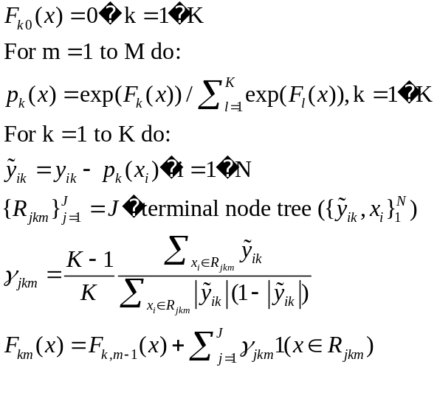

其中，K表示K个分类类别；M表示算法的迭代次数，即建立决策树的个数；根据每棵决策树的最大深度确定J的取值；使用学习率参数时，需要将 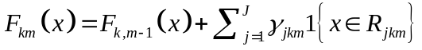修改为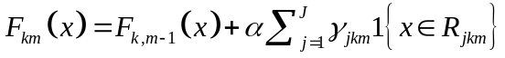。在本发明实施例中，可以取K=2，M=100，每棵决策树的最大深度=2，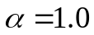。
步骤S130：将用户待识别数据输入拥车状态识别模型，根据拥车状态识别模型输出结果确定用户所属拥车状态。
其中，用户所属拥车状态包括已拥车状态或者未拥车状态等。
优选地，将用户待识别数据输入拥车状态识别模型的步骤包括：基于用户待识别数据生成相应的拥车待识别特征向量，并将拥车待识别特征向量输入拥车状态识别模型。需要说明的是，用户待识别数据不可以直接输入拥车状态识别模型得到拥车状态识别模型输出结果。在将用户待识别数据转换成与拥车状态识别模型相匹配的拥车待识别特征向量后，可以将拥车待识别特征向量输入拥车状态识别模型得到拥车状态识别模型输出结果。
可选地，当确定用户所属拥车状态为未拥车状态，该方法还包括步骤S140（图中未标出）：步骤S140：将用户待识别数据输入预先训练的购车阶段识别模型，根据购车阶段识别模型输出结果确定用户所属购车阶段。
其中，用户所属购车阶段包括但不限于以下任一项或多项：兴趣阶段；意向阶段；购买阶段。
优选地，预先训练的购车阶段识别模型基于以下方法得到：基于模型特征向量训练购车阶段识别模型。
优选地，基于模型特征向量训练购车阶段识别模型的步骤包括：依据用户行为数据的预设标签从前述模型特征向量中提取与未拥车标签相应的模型特征向量，并将与未拥车标签相应的模型特征向量作为购车特征向量。
具体地，首先，构造预设标签，该标签包含正类和负类；接着，基于前述步骤得到的模型特征向量，将确定所属拥车状态为未拥车状态的用户相应的模型特征向量标为正类，并将确定所属拥车状态为已拥车状态的用户相应的模型特征向量标为负类；最后，提取模型特征向量中被标为正类的模型特征向量，并将被标为正类的模型特征向量作为购车特征向量。
优选地，基于模型特征向量训练购车阶段识别模型的步骤包括：基于购车特征向量通过k-means算法训练购车阶段识别模型。
具体地，首先通过k-means算法对购车特征向量进行聚类计算；接着，对聚类计算结果中每一簇的样本进行统计，以确定用户属于哪一购车阶段。
需要说明的是，k-means算法流程如下所示：
（1）随机选取k个聚类质心点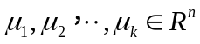。
（2）重复执行下面算法流程直至收敛，其中，收敛标准为每个样本所属的类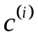不再变更：
应用公式（1）计算每一个样本i属于的类：
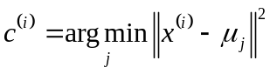（1）；
应用公式（2）计算每一个类j的质心：
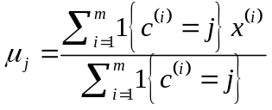（2）；
其中，K是预设的聚类数，代表样本i与聚类数k中距离最近的类；的值是1到k中的随机数值；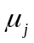代表随机选取的属于同一个类的样本的质心。
本发明的技术方案解决了如何通过客观地分析判断来确定用户拥车状态或用户购车阶段的问题。首先，该发明通过对预存的用户行为数据进行分析处理，以生成模型特征向量的步骤将海量用户行为数据进行有序地分析处理，而后生成模型特征向量以待后续训练拥车状态识别模型；接着，通过基于模型特征向量训练拥车状态识别模型的步骤通过机器学习的方式找寻海量用户行为数据中的规律，以训练拥车状态识别模型；最后，通过将用户待识别数据输入拥车状态识别模型，根据拥车状态识别模型输出结果确定用户所属拥车状态的步骤将人为主观判断用户所属拥车状态的过程转为机器客观判断的过程。本发明可以在分析海量用户行为数据的基础上训练可以用于判断用户所属拥车状态的拥车状态识别模型，所有用户行为数据都被作为参考因素加入训练拥车状态识别模型的过程中，因此通过拥车状态识别模型确定的用户拥车状态准确性大大提高。另外，机器学习的方式省时且高效。
图5为本发明另一实施例的拥车状态识别装置的结构示意图，该装置包括：生成模块510、训练模块520和第一确定模块530。以下针对各个模块的具体作用做进一步的说明：
生成模块510对预存的用户行为数据进行分析处理，以生成模型特征向量。
优选地，用户行为数据包括但不限于以下任一项或多项：用户输入数据、网页历史访问数据。在具体应用场景中，可以通过对用户进行现场问卷调查、网页电子问卷调查、电话回访等方式收集数据，并将该数据作为用户输入数据预先存储在存储介质中。需要说明的是，网页历史访问数据包括但不限于以下任一项或多项：网页标签、网站总访问次数、网站访问时间长度、网站访问时间间隔长度、单个网页总访问次数、单个网页平均访问次数、单个网页访问时间长度、单个网页访问时间间隔长度、搜索关键词、搜素引擎来源平台、访问车型、用户所在地域、与访问车型相应的经销商所在地域等。在具体应用场景中，通过采集用户访问购车网站而生成的网页历史访问数据来获取。
优选地，生成模块510具体包括数据分类单元（图中未示出）、筛选合并单元（图中未示出）和向量生成单元（图中未示出）：数据分类单元对预存的用户行为数据进行分类操作，以确定用户行为数据的归属分类类别；筛选合并单元根据预设过滤规则对分类类别进行筛选合并操作，以删除冗余分类类别及合并相关的分类类别；向量生成单元基于筛选合并后的分类类别对应的用户行为数据，生成模型特征向量。
首先，数据分类单元对预存的用户行为数据进行分类操作，以确定用户行为数据的归属分类类别。
具体地，可以提取预存在存储介质中的大量的用户行为数据；接着，根据预设的分类规则，将用户行为数据进行分类操作，以将具有相似属性的用户行为数据归属在同一分类类别下。例如，提取用户行为数据“居住地北京”、“XX本田”、“居住地天津”和“XX奔驰”，根据预设的分类规则将包含同一关键字“居住地”的用户行为数据“居住地北京”和“居住地天津”分别归属在“用户所在地域”分类类别中的“北京”及“天津”下，并将包含汽车品牌的关键词的用户行为数据“XX本田”和“XX奔驰”分别归属在“访问车型”分类类别中的“本田”和“奔驰”下。
优选地，分类类别包括但不限于以下一项或多项：网页标签、网站总访问次数、网站访问时间长度、网站访问时间间隔长度、单个网页总访问次数、单个网页平均访问次数、单个网页访问时间长度、单个网页访问时间间隔长度、搜索关键词、搜素引擎来源平台、访问车型、用户所在地域、与访问车型相应的经销商所在地域等。
接着，筛选合并单元根据预设过滤规则对分类类别进行筛选合并操作，以删除冗余分类类别及合并相关的分类类别。
需要说明的是，并非基于所有分类类别和与其相应的数据生成的模型特征向量对拥车状态识别模型的训练过程都有实际意义的，因此，在此单元中，可以根据预设过滤规则对分类类别进行筛选合并操作，以删除冗余分类类别及合并相关的分类类别。
例如，在具体应用场景中，在后续计算分类类别的重要度和区分度时，“用户所在地域”和“与访问车型相应的经销商所在地域”表示的与“地域”特征相关的分类类别的重要度和区分度的计算复杂度大于预定计算复杂度阈值，则将“用户所在地域”和“与访问车型相应的经销商所在地域”分类类别删除。
筛选合并单元根据预设过滤规则对分类类别进行合并操作的功能可以通过对各个分类类别之间的相关度进行分析，若两类或多类分类类别之间的相关度大于设定相关度阈值，则将该两类或多类分类类别进行合并操作的方式实现。优选地，对分类类别作相关度分析的过程可以通过分别计算任两类分类类别的皮尔逊相关系数，并将任两类分类类别相应的皮尔逊相关系数大于设定相关度阈值的两类或多类分类类别进行合并操作实现。例如，分类类别“网站总访问次数”和“网站访问时间长度”共同反应用户对网站感兴趣的强弱度，因此可以分别计算分类类别“网站总访问次数”和“网站访问时间长度”的皮尔逊相关系数，该系数为0.8并大于设定相关度阈值0.5，所以可以合并分类类别“网站总访问次数”和“网站访问时间长度”。需要说明的是，在合并分类类别时，可以从分类类别与其相应的用户行为数据的获取的难易程度角度出发，保留比较容易获得的分类类别与其相应的用户行为数据。
最后，向量生成单元基于筛选合并后的分类类别对应的用户行为数据，生成模型特征向量。
优选地，向量生成单元具体包括计算子单元（图中未标出）和向量生成子单元（图中未标出）：计算子单元按照预定计算规则对各个筛选合并后的分类类别进行重要度和区分度的计算，以确定各个筛选合并后的分类类别的重要度和区分度；向量生成子单元提取重要度大于第一设定阈值且区分度大于第二设定阈值的分类类别对应的用户行为数据，并生成相应的模型特征向量。
首先，计算子单元按照预定计算规则对各个筛选合并后的分类类别进行重要度和区分度的计算，以确定各个筛选合并后的分类类别的重要度和区分度。图3示出了多个分类类别的重要度，其中，将重要度已按照从高到低的顺序进行排序。需要说明的是，各个分类类别对拥车状态识别模型训练过程的重要度是不同，例如，分类类别“网站总访问次数”相应的用户行为数据可以表示用户对网站关注程度，如果用户对网站关注程度高，则表示用户可能要购车或转让自拥车等，上述信息与用户是否处于拥车状态紧密相关，所以分类类别“网站总访问次数”对拥车状态识别模型训练过程的重要度较高。又例如，分类类别“搜素引擎来源平台”相应的用户行为数据可以表示用户通过哪个搜索平台对关键词进行搜索进而访问网站，上述信息与用户是否处于拥车状态并非紧密相关，所以分类类别“搜素引擎来源平台”对拥车状态识别模型训练过程的重要度较低。可以根据分类类别对判断用户是否处于拥车状态的实际意义的紧密程度，任意提取分类类别，对提取的分类类别进行重要度计算，以得到重要度。例如，如图3所示，横坐标表示分类类别，纵坐标表示与分类类别相应的重要度，分类类别X的重要度是0.2，分类类别Y的重要度是0.14。另外，按照预定计算规则对各个筛选合并后的分类类别进行区分度的计算的步骤可以任意提取两类分类类别，对提取的两类分类类别进行聚类计算，以得到区分度。例如，提取任意两组分类类别x1和x2，及分类类别x3和x4；分别对上述两组分类类别x1和x2和x3和x4分别对应的用户行为数据进行聚类计算，以得到如图4所示的区分度示意图，其中，左图为对分类类别x1和x2进行聚类计算所得的区分度、右图为对分类类别x3和x4进行聚类计算所得的区分度。在图4中，对分类类别x1和x2分别对应的用户行为数据进行聚类计算所得的区分度可通过A、B、C三个界限显著区分，而对分类类别x3和x4分别对应的用户行为数据进行聚类计算所得的区分度不能通过清晰的界限显著区分，因此，可以确定分类类别x1和x2的区分度高。
最后，向量生成子单元提取重要度大于第一设定阈值且区分度大于第二设定阈值的分类类别对应的用户行为数据，并生成相应的模型特征向量。
具体地，可以根据前述子单元确定出各个筛选合并后的分类类别的重要度和区分度；接着，向量生成子单元提取重要度大于第一设定阈值且区分度大于第二设定阈值的分类类别；随后，基于提取的重要度大于第一设定阈值且区分度大于第二设定阈值的分类类别，提取与上述分类类别相应的用户行为数据；最后，基于重要度大于第一设定阈值且区分度大于第二设定阈值的分类类别对应的用户行为数据，生成相应的模型特征向量。
训练模块520基于模型特征向量训练拥车状态识别模型。
优选地，训练模块520具体用于：基于模型特征向量通过GBDT（Gradient Boosting Decision Tree，梯度提升决策树）算法训练拥车状态识别模型。
GBDT由多棵决策树组成，经过所有树累加起来的结果作为最终结果。GBDT算法在被最开始提出之时就被认为是泛化能力（generalization)较强的算法。GBDT算法几乎可以用于所有分类、回归（线性或者非线性）问题，该算法的适用面非常广。
具体地，GBDT算法流程如下所示：
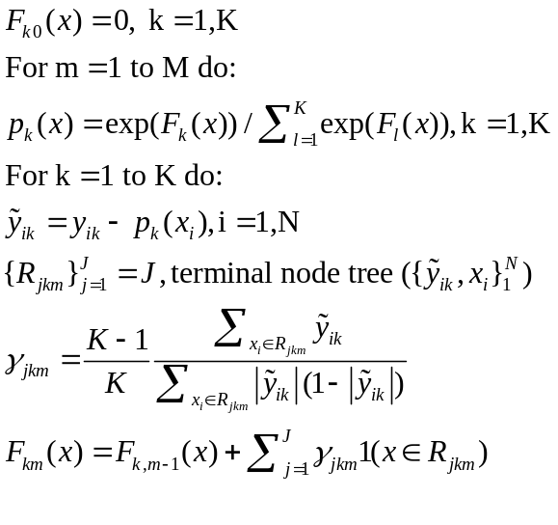

其中，K表示K个分类类别；M表示算法的迭代次数，即建立决策树的个数；根据每棵决策树的最大深度确定J的取值；使用学习率参数时，需要将修改为。在本发明实施例中，可以取K=2，M=100，每棵决策树的最大深度=2，。
第一确定模块530将用户待识别数据输入拥车状态识别模型，根据拥车状态识别模型输出结果确定用户所属拥车状态。
其中，用户所属拥车状态包括已拥车状态或者未拥车状态等。
优选地，第一确定模块530具体用于：基于用户待识别数据生成相应的拥车待识别特征向量，并将拥车待识别特征向量输入拥车状态识别模型。需要说明的是，用户待识别数据不可以直接输入拥车状态识别模型得到拥车状态识别模型输出结果。在将用户待识别数据转换成与拥车状态识别模型相匹配的拥车待识别特征向量后，可以将拥车待识别特征向量输入拥车状态识别模型得到拥车状态识别模型输出结果。
可选地，当确定用户所属拥车状态为未拥车状态，该装置还包括第二确定模块（图中未标出）：第二确定模块将用户待识别数据输入预先训练的购车阶段识别模型，根据购车阶段识别模型输出结果确定用户所属购车阶段。
其中，用户所属购车阶段包括但不限于以下任一项或多项：兴趣阶段；意向阶段；购买阶段。
优选地，第二确定模块中预先训练的购车阶段识别模型基于以下方法得到：基于模型特征向量训练购车阶段识别模型。
优选地，基于模型特征向量训练购车阶段识别模型可以基于以下方法得到：依据用户行为数据的预设标签从前述模型特征向量中提取与未拥车标签相应的模型特征向量，并将与未拥车标签相应的模型特征向量作为购车特征向量。
具体地，首先，构造预设标签，该标签包含正类和负类；接着，基于前述步骤得到的模型特征向量，将确定所属拥车状态为未拥车状态的用户相应的模型特征向量标为正类，并将确定所属拥车状态为已拥车状态的用户相应的模型特征向量标为负类；最后，提取模型特征向量中被标为正类的模型特征向量，并将被标为正类的模型特征向量作为购车特征向量。
优选地，基于模型特征向量训练购车阶段识别模型可以基于以下方法得到：基于购车特征向量通过k-means算法训练购车阶段识别模型。
具体地，首先通过k-means算法对购车特征向量进行聚类计算；接着，对聚类计算结果中每一簇的样本进行统计，以确定用户属于哪一购车阶段。
需要说明的是，k-means算法流程如下所示：
（1）随机选取k个聚类质心点。
（2）重复执行下面算法流程直至收敛：
应用公式（1）计算每一个样本i属于的类：
（1）；
应用公式（2）计算每一个类j的质心：
（2）；
其中，K是预设的聚类数，代表样本i与聚类数k中距离最近的类；的值是1到k中的随机数值；代表随机选取的属于同一个类的样本的质心。
本发明的技术方案解决了如何通过客观地分析判断来确定用户拥车状态或用户购车阶段的问题。首先，该发明通过对预存的用户行为数据进行分析处理，以生成模型特征向量的步骤将海量用户行为数据进行有序地分析处理，而后生成模型特征向量以待后续训练拥车状态识别模型；接着，通过基于模型特征向量训练拥车状态识别模型的步骤通过机器学习的方式找寻海量用户行为数据中的规律，以训练拥车状态识别模型；最后，通过将用户待识别数据输入拥车状态识别模型，根据拥车状态识别模型输出结果确定用户所属拥车状态的步骤将人为主观判断用户所属拥车状态的过程转为机器客观判断的过程。本发明可以在分析海量用户行为数据的基础上训练可以用于判断用户所属拥车状态的拥车状态识别模型，所有用户行为数据都被作为参考因素加入训练拥车状态识别模型的过程中，因此通过拥车状态识别模型确定的用户拥车状态准确性大大提高。另外，机器学习的方式省时且高效。
本技术领域技术人员可以理解，本发明包括涉及用于执行本申请中所述操作中的一项或多项的设备。这些设备可以为所需的目的而专门设计和制造，或者也可以包括通用计算机中的已知设备。这些设备具有存储在其内的计算机程序，这些计算机程序选择性地激活或重构。这样的计算机程序可以被存储在设备（例如，计算机）可读介质中或者存储在适于存储电子指令并分别耦联到总线的任何类型的介质中，所述计算机可读介质包括但不限于任何类型的盘（包括软盘、硬盘、光盘、CD-ROM、和磁光盘）、ROM（Read-Only Memory，只读存储器）、RAM（Random Access Memory，随即存储器）、EPROM（Erasable Programmable Read-Only Memory，可擦写可编程只读存储器）、EEPROM（Electrically Erasable Programmable Read-Only Memory，电可擦可编程只读存储器）、闪存、磁性卡片或光线卡片。也就是，可读介质包括由设备（例如，计算机）以能够读的形式存储或传输信息的任何介质。
本技术领域技术人员可以理解，可以用计算机程序指令来实现这些结构图和/或框图和/或流图中的每个框以及这些结构图和/或框图和/或流图中的框的组合。本技术领域技术人员可以理解，可以将这些计算机程序指令提供给通用计算机、专业计算机或其他可编程数据处理方法的处理器来实现，从而通过计算机或其他可编程数据处理方法的处理器来执行本发明公开的结构图和/或框图和/或流图的框或多个框中指定的方案。
本技术领域技术人员可以理解，本发明中已经讨论过的各种操作、方法、流程中的步骤、措施、方案可以被交替、更改、组合或删除。进一步地，具有本发明中已经讨论过的各种操作、方法、流程中的其他步骤、措施、方案也可以被交替、更改、重排、分解、组合或删除。进一步地，现有技术中的具有与本发明中公开的各种操作、方法、流程中的步骤、措施、方案也可以被交替、更改、重排、分解、组合或删除。
以上所述仅是本发明的部分实施方式，应当指出，对于本技术领域的普通技术人员来说，在不脱离本发明原理的前提下，还可以做出若干改进和润饰，这些改进和润饰也应视为本发明的保护范围。

说 明 书 附 图

图1
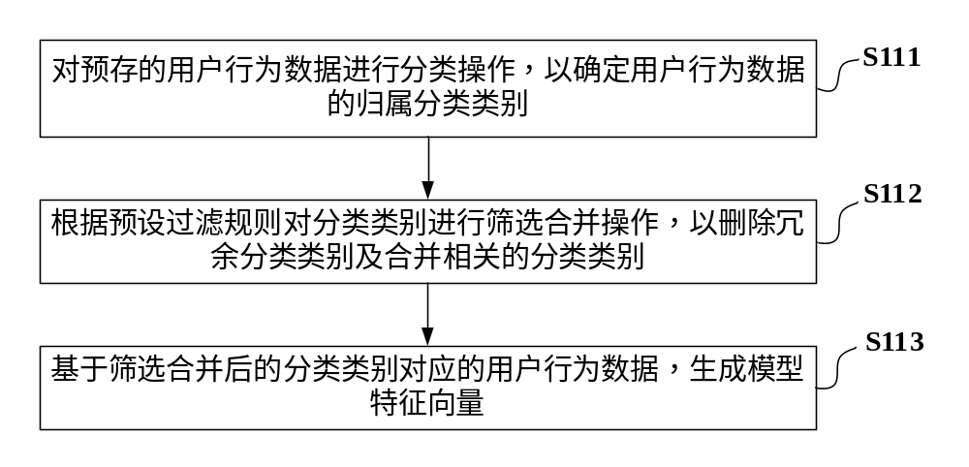
图2
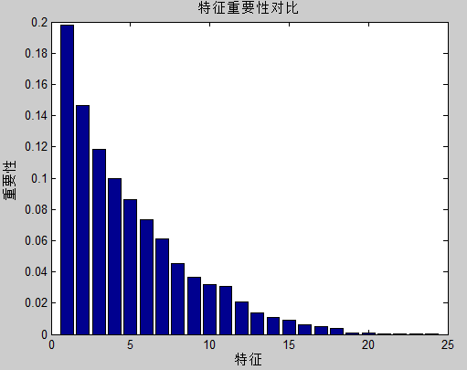
重要度
分类类别
X
Y

图3

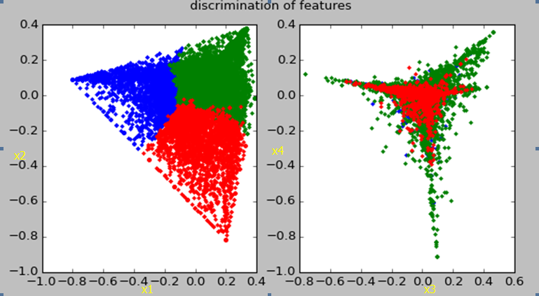
A
B
C
图4

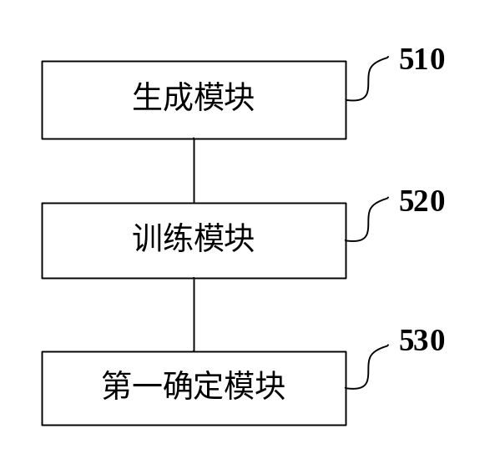
图5

